-01-
看图写话的目的

认真看图，培养观察力
合理想象，培养想象力
看图说话，培养口头表达能力
看图写话，培养书面表达能力
创设园地，培养写作积极性

-02-
写好一幅图画：四看、一想、理思路

四看：看题目、看时间、看地点、看人物
一想：展开联想
理思路：整理好思路
升华主题：从画面中总结中心

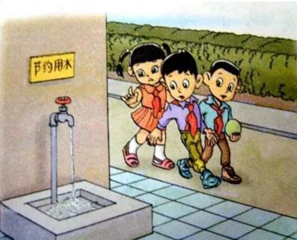

例文一
星期天，青青、东东和平平在公园里玩球时，看见拐角处写着“节约用水”四个字下面的水管没有关上，水“哗哗哗……”地流着。
太可惜了！水是多么的珍贵啊!现在我国西南地区土地干旱，人们没有水喝。缺水非常严重！我们应该珍惜每一滴水，养成随手关水的好习惯，保护水资源。
想到这些，三人马上跑过去将水龙头拧紧。然后又高高兴兴地踢球去了。

例文二
在一个阳光明媚的星期天，平平、冬冬，青青三个好朋友一块去公园踢皮球，他们边走边开心地聊着天。
走着走着忽然听见哗哗地流水声，冬冬说：“咦！哪来的流水声?”他们顺着流水声跑去，发现一个没有拧紧的水龙头正在哭泣着。平平说：“是谁那么粗心竟然忘了关水龙头，把它惹哭了?”青青说：“你们看，墙上写着‘节约用水’呢！”平平和冬冬说：“对，我们要节约用水。水是大自然最宝贵的资源，要节约每一滴 水”。
三个好朋友一起跑上前拧紧了水龙头，看着不再哭泣的水龙头，他们高高兴兴地去踢球了。

例文三
下课铃响了,青青叫上好朋友冬冬、平平去操场踢球。他们抱着球冲出教室,向操场跑去。
突然他们停下脚步，他们看到水在流，却没人用。他们对视对方，摇了摇头，不约而同地跑向水池，关掉水。他们高兴地跑向操场。

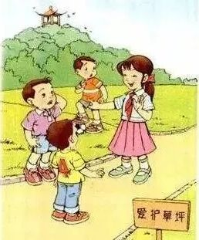

图中的这群小朋友们在什么？他们之间会有什么对话呢？请展开你的想象，写一段话吧！

下面提供写作提纲
时间：周末某一时间
地点： 绿油油的草地上
事件：在草地上踢球
对话：————
心里怎么想的：—————
总结 不践踏草地，要爱护花草

例文欣赏：
周六的早上，天气晴朗，蓝蓝的天空上飘着朵朵白云。天天、小雨、小林一起到公园踢足球。
天天看见了一块绿油油的草地就说：“我们到草地上踢足球吧?”，小雨和小林异口同声地说：“好啊!”于是他们就在草地上开心地踢起了足球。这时，一位胸前戴着红领巾的大姐姐路过，她连忙走过把三个男孩拦住了，并笑眯眯地对他们说：“公园草坪是大家的，在上面踢球，会踩坏小草、破坏植被，而且还会影响绿化，希望你们爱护草坪、保护绿化”。
小男孩们听了大姐姐说的话后，都为自己的过失感到羞愧，还连忙表示以后不会再这么做了，转身离开时，看到草上的警示牌上写着：“爱护草坪”，他们的脸都红了。他们低着头齐声说：“小草，对不起，我们知道错了，我们以后一定会爱护你们了”。

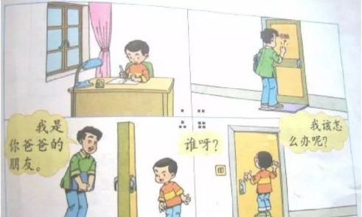
仔细观察图中的四个画面，这位小朋友在哪呢？他遇到了什么事呢？你是不是也遇到过这种情况呢？请结合图中的简单对话完成一篇写话吧！

下面提供写作提纲
时间：周末某一时间
地点：家里
事件：有一位陌生的叔叔敲我家的门
对话：————
心里怎么想的：—————
总结 不给陌生人开门

例文欣赏
一天，小明独自一人在家里做作业。忽然，门外传来咚咚的敲门声，小明问道：“谁呀？”门外人回答道：“我是你爸爸的朋友。”
小明正准备把门打开，突然想起妈妈的叮嘱：不要让陌生人进来。“我该怎么办呢？”小明犹豫着，“有了，我先看看他是谁？”于是小明拿起凳子，走过去，站在上面，对着猫眼往外看了看，是个不认识的叔叔。小明又问： “你到我们家来干什么呀？”陌生人说： “我来给你爸爸送文件的。”小明想了想说： “我爸爸上班去了，你送到他上班的地方吧。”陌生人听了，无话可说，只好走了。
晚上爸爸回来了，小明把白天发生的事，从头到尾地说给爸爸听，爸爸听了，高兴地说： “明明，你真是个机灵的孩子。”

练习

